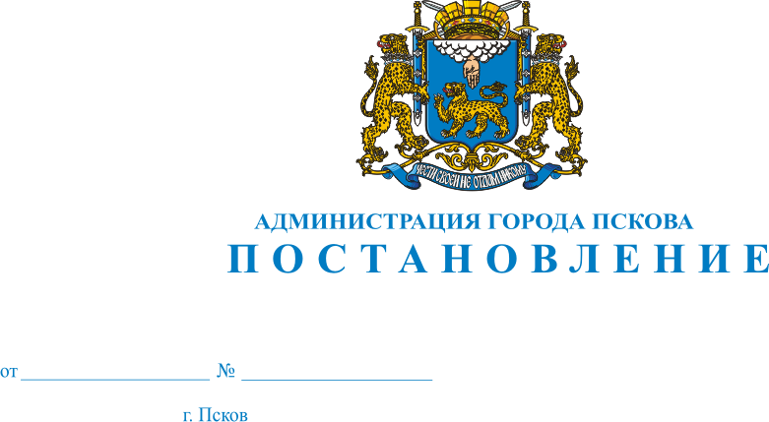
1132
10.08.2020
О внесении изменений в постановление Администрации города Пскова от 16.03.2020 № 337 «По предупреждению завоза и распространения новой коронавирусной инфекции, вызванной 2019-nCoV, на территории муниципального образования «Город Псков».

В соответствии со статьей 11 Федерального закона от 21 декабря 1994 г. №68-ФЗ «О защите населения и территорий от чрезвычайных ситуаций природного и техногенного характера», статьями 6 и 31 Федерального закона от 30 марта 1999 г. № 52-ФЗ «О санитарно-эпидемиологическом благополучии населения», Указом Президента Российской Федерации от 02 апреля 2020 г. №239 «О мерах по обеспечению санитарно-эпидемиологического благополучия населения на территории Российской Федерации в связи с распространением новой коронавирусной инфекции (COVID-19)», статьями 6 и 12 Закона области от 04 мая 2008 г. №762-ОЗ «О защите населения и территорий от чрезвычайных ситуаций природного и техногенного характера», предписанием Главного государственного санитарного врача по Псковской области Нестерука А.В. от 13 апреля 2020 г. №220, на основании распоряжения Администрации области от 05 марта 2020 г. №133-р «О введении режима повышенной готовности Псковской областной - территориальной подсистемы единой государственной системы предупреждения и ликвидации чрезвычайных, указа Губернатора Псковской области от 15 марта 2020 г. №30-УГ «О мерах по обеспечению санитарно-эпидемиологического благополучия населения на территории Псковской области в связи с распространением новой коронавирусной инфекции (COVID-2019)», в соответствии с протоколом заседания №6 временной рабочей группы Администрации города Пскова по недопущению завоза и распространения новой коронавирусной инфекции, вызванной 2019-nCoV, на территории муниципального образования «Город Псков» от 14.04.2020, руководствуясь статьями 32, 34 Устава муниципального образования «Город Псков», Администрация города Пскова

ПОСТАНОВЛЯЕТ:

1. Внести в постановление Администрации города Пскова от 16.03.2020 №337 «По предупреждению завоза и распространения новой коронавирусной инфекции, вызванной 2019-nCoV, на территории муниципального образования «Город Псков» следующие изменения:
1) В преамбуле после слов «ликвидации чрезвычайных» дополнить словами «ситуаций на территории Псковской области»;
2) исключить из преамбулы слова «в соответствии с протоколом заседания № 6 временной рабочей группы Администрации города Пскова по недопущению завоза и распространения новой коронавирусной инфекции, вызванной 2019-nCoV, на территории муниципального образования «Город Псков» от 14.04.2020»;
3) подпункт 1.5 пункта 1 признать утратившим силу;
4) пункт 6 признать утратившим силу;
5) пункты 10-17 признать утратившими силу;
6) подпункт 21.2 пункта 21 изложить в следующей редакции:
«21.2. Обеспечить работу филиалов МУК «Централизованная библиотечная система» в части неукоснительного исполнения Рекомендаций по проведению профилактических мероприятий по предупреждению распространения новой коронавирусной инфекции (COVID-19) в библиотеках. МР 3.1/2.1.0195-20. 3.1. Профилактика инфекционных болезней. 2.1. Коммунальная гигиена, утвержденных Главным государственным санитарным врачом Российской Федерации от 19 июня 2020 г.»;
7) дополнить постановление пунктами 22-23 следующего содержания:
«22. Председателю Комитета по физической культуре, спорту и делам молодежи А.Н. Гаврилову:
22.1. Обеспечить работу муниципальных учреждений физической культуры и спорта (за исключением плавательных бассейнов), в части неукоснительного исполнения пунктов 1 - 18, 20 - 25 Рекомендаций по организации работы спортивных организаций в условиях сохранения рисков распространения COVID-19. МР 3.1/2.1.0184-20. 3.1. Профилактика инфекционных болезней. 2.1. Коммунальная гигиена, утвержденных руководителем Федеральной службы по надзору в сфере защиты прав потребителей и благополучия человека, Главным государственным санитарным врачом Российской Федерации от 25 мая 2020 г.
22.2. Обеспечить работу МБУ «Псковский городской молодежный центр» и других молодежных организаций в штатном режиме с обязательным выполнением санитарно-эпидемиологических правил СП 3.1/2.4.3598-20 «Санитарно-эпидемиологические требования к устройству, содержанию и организации работы образовательных организаций и других объектов социальной инфраструктуры для детей и молодежи в условиях распространения новой коронавирусной инфекции (COVID-19)», утвержденных постановлением Главного государственного санитарного врача Российской Федерации от 30 июня 2020 г. № 16;
23. Начальнику Управления образования Администрации города Пскова А.С. Кузыченко обеспечить работу дошкольных и других образовательных учреждений в штатном режиме в части неукоснительного исполнения санитарно-эпидемиологических правил СП 3.1/2.4.3598-20 «Санитарно-эпидемиологические требования к устройству, содержанию и организации работы образовательных организаций и других объектов социальной инфраструктуры для детей и молодежи в условиях распространения новой коронавирусной инфекции (COVID-19)», утвержденных постановлением Главного государственного санитарного врача Российской Федерации от 30 июня 2020 г. № 16.».
2. Опубликовать настоящее постановление в газете «Псковские новости» и разместить на официальном сайте муниципального образования «Город Псков» в сети «Интернет».
3. Контроль за исполнением настоящего Постановления оставляю за собой.

И.п. Главы Администрации
города Пскова А.В. Коновалов

